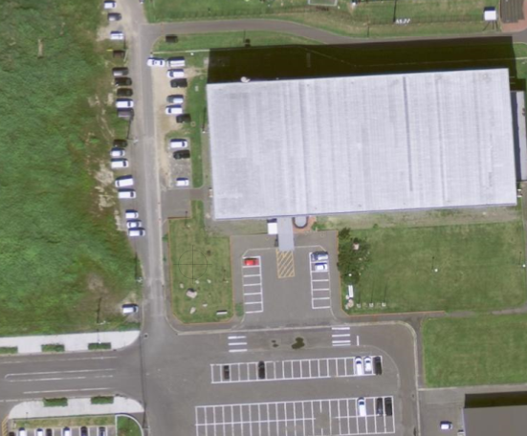
飲食物販ブース図面
②
①出店スペース
稚内市総合体育館入口前を予定して
います
場所の注意事項として、なだらかな
傾斜となっております。

②出店業者専用駐車場
なるべく奥から詰めて駐車してくだ
さい。
出店業者が決まりましたら、専用の
①
通行許可証を送付いたしますので、当
日は係りの見える位置に掲示してくだ
さい。

